Оформление текста
1. Создаем объект, который будет являться фоном. Черный предпочтительно, т.к. на его фоне будущие эффекты будут выглядеть лучше всего
2.Вводим нужный текст с помощью инструмента Текст на панели свойств настраиваем нужные параметры: шрифт Arial Black, размер 80 п.
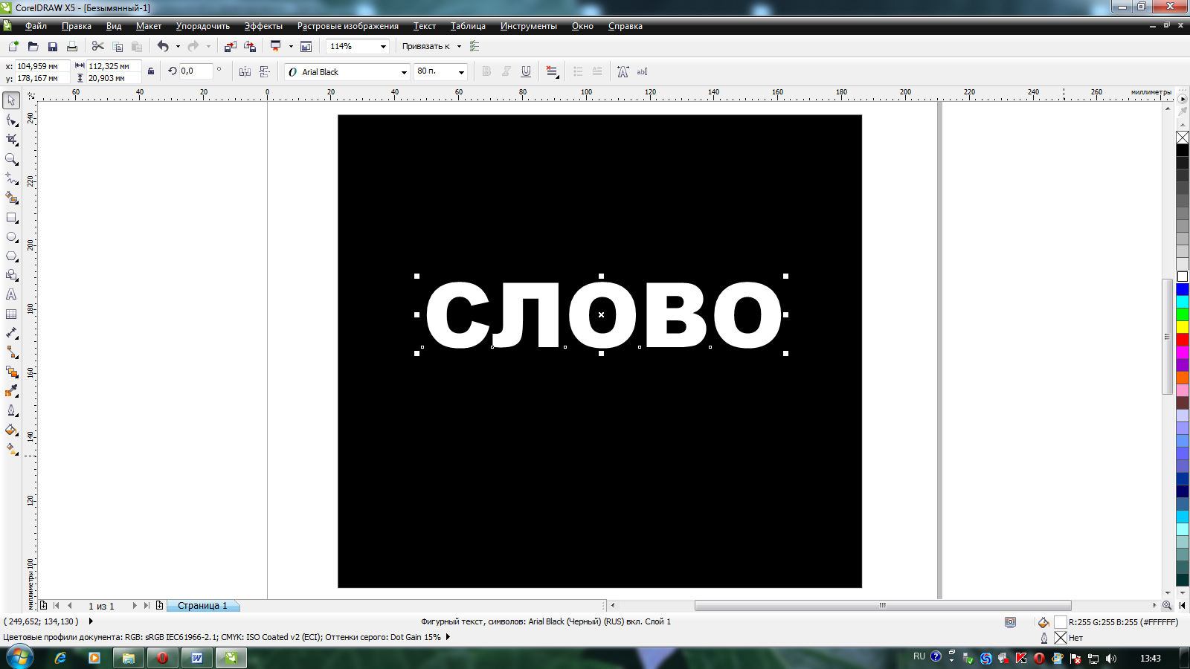

3.Берем инструмент Фонтанная заливка и создаем градиентную заливку по след параметрам.
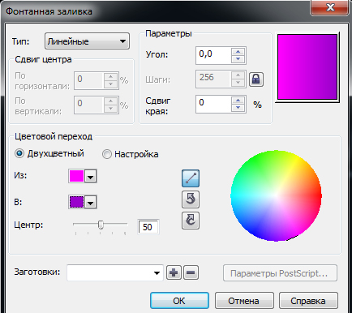


4. Затем создаем эффект отражения. Для этого: выделяем текст, беремся за центральную верхнюю точку, зажимаем Ctrl и перемещаем указатель мыши вниз, увидев каркас пропорционального отражения, нажимаем правую кнопку мыши.


5. Выделяем слово-отражение и с помощью инструмента Прозрачность доводим эффект отражения до конца.
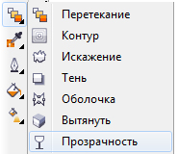

6. Создаем эффект свечения.
Выделяем основной текст и применяем к нему инструмент Тень, параметры Тени установите как на рисунке.
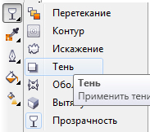

"Цвет тени" выбираем в тон цвету основного текста, "Режим прозрачности" - Обычный, "Непрозрачность тени" - значение 70 или больше.


7. Далее, выбрав основной текст, создаем поверх него его копию, Ctrl+C, Ctrl+V.
8. К копии применяем заливку PostScript со следующими настройками:
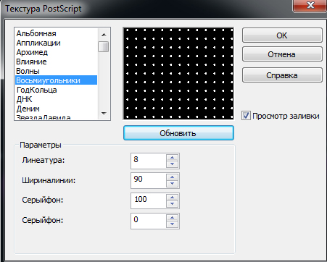



9. Далее применяем к получившемуся слову, инструмент Прозрачность для получения следующего результата.



10. Из набора инструментов Многоугольник выбираем объект - Звезда, зажав Ctrl рисуем звездочку и помещаем её на место блика
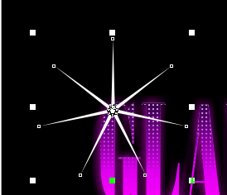
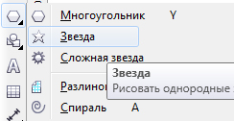

11. Заливаем ее белым цветом и убираем абрис, определяем примерно следующие настройки.



12. Примените к звездочке инструмент Прозрачность со следующими настройками.

13. Звезда должна исчезнуть.

14. Применяем к пропавшей звезде инструмент Тень со следующими настройками



15. Не снимая выделения с блика нажимаем Ctrl+C, Ctrl+V для усиления блика сколько хотим раз.


